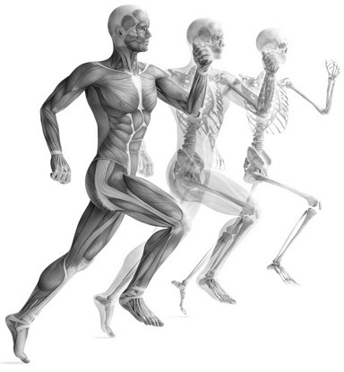
Lernziele:
Datum Lernzielkontrolle: Freitag 12.1.2018

- Ich kenne mindestens zwei Aufgaben des menschlichen Skeletts und kann diese genau beschreiben.
- Ich weiss, wie viele Knochen ein menschliches Skelett ungefähr besteht.
- Ich weiss, wie viele Rippenpaare ein Mensch hat.
- Ich kann das Skelett auf der S. 5 korrekt beschriften.
- Ich kann den Aufbau und die Funktion der Wirbelsäule genau beschreiben und kenne die Bezeichnung der einzelnen Wirbel.
- Ich kenne den kleinsten und grössten Knochen im menschlichen Körper und kenne die jeweilige Grösse und Gewicht.
- Ich kenne die Kennzeichen von Platten- und Röhrenknochen und kann dazu je mindestens drei typische Beispiele im menschlichen Skelett.
- Ich kann den die Abbildung des Röhrenknochens korrekt beschriften und kann erklären, warum Knochen lebendige Gebilde sind.
- *Ich kenne den Aufbau des Schädels.
- Ich weiss, wie das menschliche Hand- und Fussskelett aufgebaut ist und wie sich dieses von jenem von Affen unterscheidet.
- Ich kenne für die verschiedenen Gelenkformen die passenden Schemas/Schemata, ein Beispiel, die Bewegungsmöglichkeiten und Besonderheiten.
- Ich kenne den Aufbau eines Gelenks.
- *Ich kenne den Feinbau der Muskeln.
- Ich kenne das Prinzip des Beugers und Streckers und kann dieses anhand des Oberarms genau erklären.
*kursiv = Zusatz

